Zachęty inwestycyjne dla przedsiębiorców
planujących realizację nowych inwestycji w obszarze
Słupskiej Specjalnej Strefy Ekonomicznej
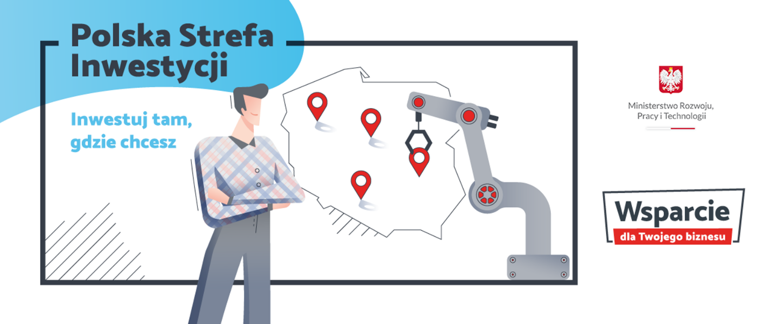
obszarze
źródło grafiki: www.gov.pl
Kontakt

Pomorska Agencja Rozwoju Regionalnego S.A. zarządzająca obszarem Słupskiej Specjalnej Strefy Ekonomicznej i Słupskim Inkubatorem Technologicznym
76-200 Słupsk, ul. Obrońców Wybrzeża 2, tel. 59 840 11 73
www.parr.slupsk.pl www.sse.slupsk.pl promocja@parr.slupsk.pl
linkedin.com/company/parr-slupsk facebook.com/SlupskSEZ
twitter.com/PARR_Slupsk instagram.com/parr.slupsk/
youtube/parr.s.a
„Inwestujesz tam, gdzie chcesz – kompleksowe wsparcie w rozwoju przedsiębiorców”

Słupska Specjalna Strefa Ekonomiczna od 1997 roku jest zarządzana przez Pomorską Agencję Rozwoju Regionalnego S.A. z siedzibą w Słupsku. W 2018 roku zostały opublikowane rozporządzenia wykonawcze do Ustawy o wspieraniu nowych inwestycji. Dzięki temu cała Polska została objęta programem rządowym pn. „Polska Strefa Inwestycji”. Tym samym każdy przedsiębiorca planujący budowę nowego zakładu lub reinwestycję (rozbudowę istniejącego zakładu) z sektora przemysłowego lub usługowego może ubiegać się
o uzyskanie decyzji o wsparciu. W myśl hasła "cała Polska specjalną strefą ekonomiczną", firmy mogą uzyskać ulgi podatkowe wszędzie tam, gdzie można prowadzić działalność gospodarczą, również na własnej nieruchomości.

Decyzja o wsparciu, jaką udziela w obszarze środkowego Pomorza (wg mapy jak poniżej) przedsiębiorcom Pomorska Agencja Rozwoju Regionalnego S.A. w imieniu Ministra właściwego ds. gospodarki, uprawnia do korzystania ze zwolnienia w podatku dochodowym, po spełnieniu określonych kryteriów. Zasady inwestowania uzależnione są m.in.: od lokalizacji inwestycji (w jakim województwie, powiecie i gminie), wielkości przedsiębiorcy (mikro, mały, średni czy duży przedsiębiorca) oraz stopy bezrobocia w danym powiecie.
Obszar pozostający we właściwości SSSE, zgodnie z Rozporządzeniem Ministra Przedsiębiorczości i Technologii z dnia 29.08.2018 roku (Dz. 2018, poz. 1698), obejmuje 16 powiatów, zlokalizowanych na terenie trzech województw: pomorskiego (5 powiatów i 1 miasto na prawach powiatu), zachodniopomorskiego (8 powiatów i 1 miasto na prawach powiatu) oraz wielkopolskiego (1 powiat) – wg mapy jak poniżej.

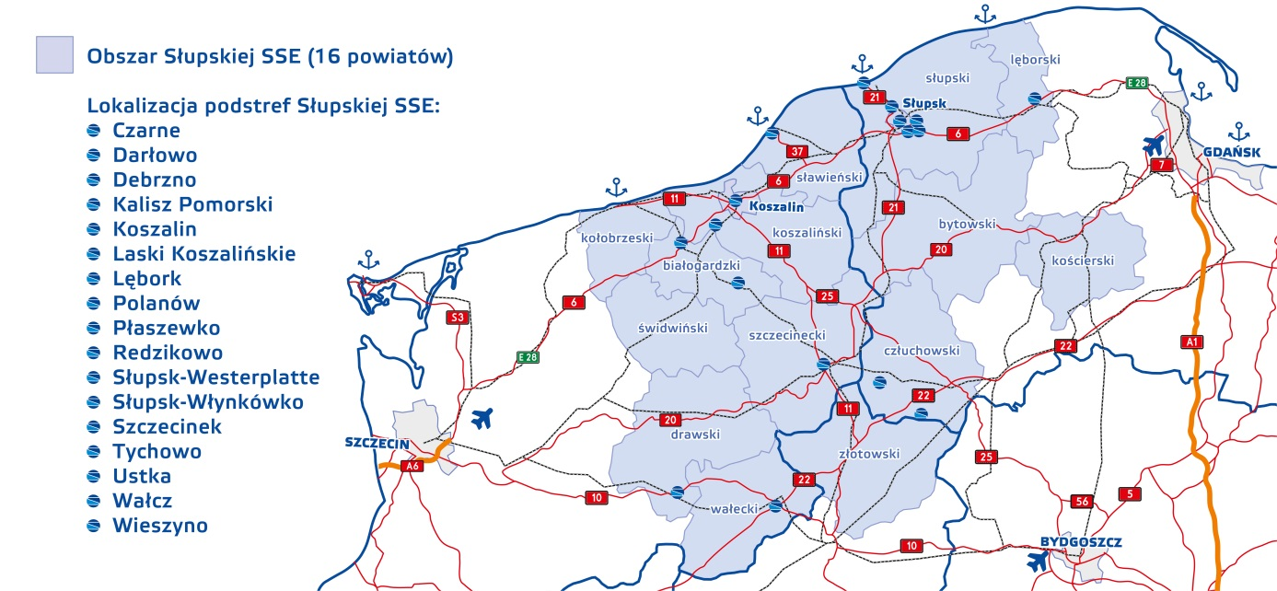
Część obszaru do dnia 31.12.2026 roku objęta jest statusem Słupskiej Specjalnej Strefy Ekonomicznej i stanowi tzw. podstrefy. Są to grunty o łącznej powierzchni 910 ha, położone na terenach miast: Darłowo, Koszalin, Lębork, Słupsk, Szczecinek, Ustka i Wałcz oraz gmin: Biesiekierz, Czarne, Debrzno, Kalisz Pomorski, Karlino, Polanów, Słupsk
i Tychowo. W tych miastach i gminach funkcjonuje łącznie 18 podstref Słupskiej SSE, które zlokalizowane są na obszarze we właściwości Zarządzającego SSSE. Inwestując na terenie w/w podstref przedsiębiorca może uzyskać najdłuższy okres ważności decyzji o wsparciu
tj. 15 lat. Dodatkowe preferencje dotyczą inwestycji planowanych w sektorze nowoczesnych usług biznesowych i B+R oraz realizowanych na terenie średnich miastach tracących funkcje społeczno-gospodarcze i gminach bezpośrednio z nimi graniczącymi: Białogard, Bytów, Słupsk, Szczecinek, Świdwin, Wałcz i Złotów.
Lista powiatów w obszarze wpływów Słupskiej SSE
woj. pomorskie | woj. zachodniopomorskie | woj. wielkopolskie
- powiat bytowski  - powiat człuchowski  - powiat kościerski  - powiat lęborski  - powiat słupski  - Miasto Słupsk | - powiat białogardzki  - powiat drawski  - powiat kołobrzeski  - powiat koszaliński  - powiat sławieński  - powiat szczecinecki  - powiat świdwiński  - powiat wałecki  - Miasto Koszalin | - powiat złotowski

Oferta dla przedsiębiorców planujących realizację nowej inwestycji
z sektora przemysłowego lub usługowego

Aby uzyskać zwolnienie podatkowe inwestycja musi:
- być nową, jeszcze nierozpoczętą inwestycją,
- wpisywać się w zakres działalności, na którą można otrzymać pomoc publiczną,
- spełniać kryteria ilościowe i jakościowe.
Pomoc publiczną można otrzymać na realizację inwestycji w sektorze przemysłu i produkcji oraz nowoczesnych usług dla biznesu, IT, prac B+R.

- Forma wsparcia: zwolnienie z podatku dochodowego CIT lub PIT
- Przedmiot wsparcia: nowa inwestycja, rozumiana jako:
- utworzenie nowego zakładu,
- zwiększenie zdolności produkcyjnej istniejącego zakładu,
- wprowadzenie produktów dotąd niewytwarzanych przez zakład,
- zasadnicza zmiana dotycząca procesu produkcyjnego istniejącego zakładu.
- Koszty kwalifikowane: nakłady inwestycyjne lub dwuletnie koszty pracy nowozatrudnionych pracowników
- Maksymalny poziom wsparcia (intensywność pomocy regionalnej w woj. pomorskim i zachodniopomorskim):
- 55% dla mikro- (m)
(<10 pracowników; ≤ EUR 2 mln obroty roczne; ≤ 2 mln EUR suma bilansu)
i małych przedsiębiorców (M)
(<50 pracowników; ≤ EUR 10 mln obroty roczne; ≤ 10 mln EUR suma bilansu)
- 45% dla średnich przedsiębiorców (Ś)
(< 250 pracowników; ≤ EUR 50 mln obroty roczne; ≤ 43 mln EUR suma bilansu)
- 35% dla dużych przedsiębiorców (D)
(> 250 pracowników; > EUR 50 mln obroty roczne; >43 mln EUR suma bilansu)
- Forma decyzji administracyjnej: decyzja o wsparciu
- Organ wydający decyzję: Pomorska Agencja Rozwoju Regionalnego S.A., zarządzający obszarem Słupskiej Specjalnej Strefy Ekonomicznej.
- Ważność decyzji o wsparciu: 10 - 12 lat (15 lat dla inwestycji realizowanych na terenach objętych statusem specjalnej strefy ekonomicznej – Podstrefy SSSE)
Warunki uzyskania wsparcia

- Kryteria ilościowe
Minimalne nakłady inwestycyjne dla inwestycji zależne stopy bezrobocia w danym powiecie, w którym planowana jest inwestycja - w tabeli poniżej oraz na mapie
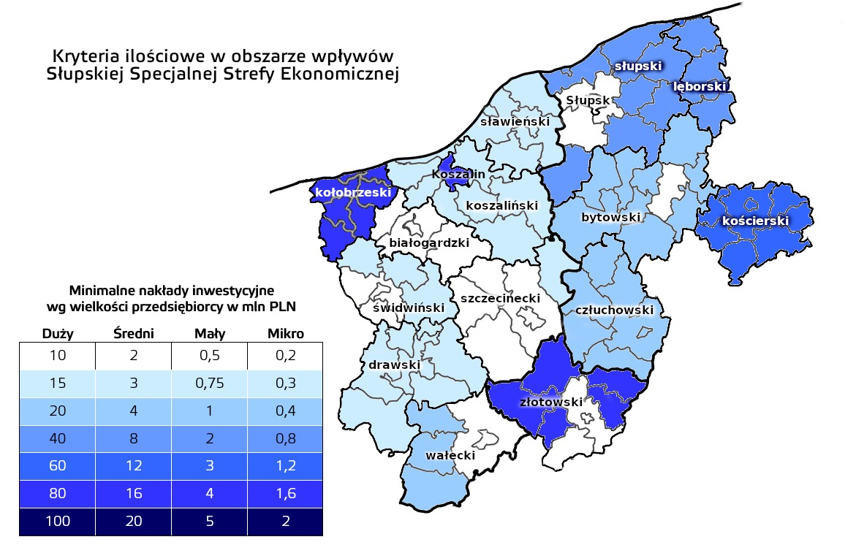
Powiat | Duży przedsiębiorca  [mln PLN] | Średni przedsiębiorca  [mln PLN] | Mały przedsiębiorca, sektor usług  [mln PLN] | Mikro przedsiębiorca  [mln PLN]
województwo pomorskie
bytowski | 20 lub 10 | 4 lub 2 | 1 lub 0,5 | 0,4 lub 0,2
człuchowski | 20 | 4 | 1 | 0,4
kościerski | 60 | 12 | 3 | 1,2
lęborski | 40 | 8 | 2 | 0,8
słupski | 40 lub 10 | 8 lub 2 | 2 lub 0,5 | 0,8 lub 0,2
M. Słupsk⁵ | 10 | 2 | 0,5 | 0,2
województwo zachodniopomorskie
białogardzki⁵ | 10 | 2 | 0,5 | 0,2
drawski | 15 | 3 | 0,75 | 0,3
kołobrzeski | 80 | 16 | 4 | 1,6
M. Koszalin | 80 | 16 | 4 | 1,6
koszaliński | 15 | 3 | 0,75 | 0,3
sławieński | 15 | 3 | 0,75 | 0,3
szczecinecki⁵ | 10 | 2 | 0,5 | 0,2
świdwiński⁵ | 15 lub 10 | 3 lub 2 | 0,75 lub 0,5 | 0,3 lub 0,2
wałecki⁵ | 20 lub 10 | 4 lub 2 | 1 lub 0,5 | 0,4 lub 0,2
województwo wielkopolskie
złotowski⁵ | 80 lub 10 | 16 lub 2 | 4 lub 0,5 | 1,6 lub 0,2
- Kryteria jakościowe
Kryteria są podzielone na dwie grupy (gospodarczą i społeczną). Każda z grup kryteriów ma 5 podkryteriów, za które można uzyskać 1 punkt. Maksymalna ilość punktów do uzyskania wynosi 10 pkt. Wymagane minimum dla inwestycji realizowanych na terenie województwa pomorskiego i zachodniopomorskiego wynosi 5 pkt, dla województwa wielkopolskiego minimum to 6 pkt. Konieczne jest uzyskanie co najmniej 1 punktu
w każdej grupie.

Grupa | Pkt | Sektor przemysłowy | Sektor usług*
Zrównoważony rozwój gospodarczy | 1 | Inwestycja z branży strategicznej: żywność wysokiej jakości; środki transportu; profesjonalne urządzenia elektryczne i elektroniczne; lotniczo-kosmiczna; produkty higieniczne; leki i wyroby medyczne; maszynowy; odzysk materiałowy surowców i nowoczesnych tworzyw; ekobudownictwo; usługi specjalistyczne; specjalistyczne usługi teleinformatyczne.  Inwestycja musi wpisywać się też w inteligentną specjalizację danego województwa.
 | 2 | Osiągnięcie odpowiedniego poziomu eksportu
 | 3 | Przynależność do Krajowego Klastra Kluczowego | Utworzenie centrum nowoczesnych usług dla biznesu o zasięgu wykraczającym poza terytorium Polski
 | 4 | Prowadzenie działalności badawczo-rozwojowej
 | 5 | Posiadanie statusu MŚP
Zrównoważony rozwój społeczny | 6 | Utworzenie wyspecjalizowanych miejsc pracy w celu prowadzenia działalności gospodarczej objętej nową inwestycją i oferowanie stabilnego zatrudnienia | Utworzenie wysokopłatnych miejsc pracy i oferowanie stabilnego zatrudnienia
 | 7 | Prowadzenie działalności gospodarczej o niskim negatywnym wpływie na środowisko
 | 8 | Zlokalizowanie inwestycji w mieście średnim tracącym swoje funkcje społeczno-gospodarcze, lub w gminach bezpośrednio graniczących z tymi miastami lub w powiatach, gdzie stopa bezrobocia wynosi co najmniej 160% przeciętnej stopy bezrobocia
 | 9 | Wspieranie zdobywania wykształcenia i kwalifikacji zawodowych oraz współpraca ze szkołami branżowymi
 | 10 | Podejmowanie działań w zakresie opieki nad pracownikiem

- Przykład wyliczenia wysokości pomocy publicznej
Wartość pomocy oblicza się jako iloczyn maksymalnej intensywności pomocy i wyższej kwoty kosztów (kwalifikowanych kosztów inwestycji lub dwuletnich kosztów pracy nowo zatrudnionych pracowników).
Koszty kwalifikowane inwestycji | Intensywność pomocy | Wielkość przedsiębiorstwa | Limit zwolnienia
10 mln EUR | 35% | Duży | 3,5 mln
 | 45% | Średni | 4,5 mln
 | 55% | Mikro, Mały | 5,5 mln
Maksymalną wartość pomocy regionalnej udzielanej przedsiębiorcy na realizację dużego projektu inwestycyjnego ustala się zgodnie z wzorem:
I = R × (50 mln euro + 0,5 × B + 0 × C), gdzie poszczególne symbole oznaczają:
I – maksymalną wartość pomocy dla dużego projektu inwestycyjnego,
R – maksymalną intensywność regionalnej pomocy inwestycyjnej dla obszaru, na którym będzie zlokalizowany duży projekt inwestycyjny,
B – wielkość kosztów kwalifikujących się do objęcia pomocą przekraczającą równowartość 50 mln euro,
a nieprzekraczającą równowartości 100 mln euro,
C – wielkość kosztów kwalifikujących się do objęcia pomocą przekraczającą równowartość 100 mln euro.
- Wykaz kosztów kwalifikowanych:

- Koszty inwestycji w rzeczowe aktywa trwałe oraz wartości niematerialne i prawne, czyli:
- zakup gruntów lub prawa ich użytkowania wieczystego,
- nabycie lub wytworzenie we własnym zakresie środków trwałych, pod warunkiem, że będą zaliczone do składników majątkowych,
- rozbudowę lub modernizację środków trwałych,
- wartości niematerialne i prawne (patenty, licencje, know-how i wiedza techniczna),
- najem lub dzierżawę gruntów, budynków i budowli, jeśli okres najmu lub dzierżawy trwa co najmniej 5 lat (duże przedsiębiorstwo) lub 3 lata (MŚP) od planowanego terminu zakończenia inwestycji,
- leasing finansowy aktywów innych niż grunty, budynki i budowle pod warunkiem zobowiązania się do ich nabycia z dniem upływu najmu lub dzierżawy.
- Dwuletnie koszty pracy wynikające z utworzenia miejsc pracy w następstwie realizacji nowej inwestycji. Wydatki obejmują koszty pracy brutto pracowników powiększone o obowiązkowe składki na ubezpieczenie społeczne.

- Warunki związane z kosztami środków trwałych
Aby kwalifikować koszty środków trwałych i prawnych musisz:
- wprowadzić je do ewidencji środków trwałych oraz wartości materialnych i prawnych,
- zobowiązać się do tego, że utrzymasz te środki przez okres 5 lat (jeśli jesteś dużym przedsiębiorcą) lub 3 lat (jeśli jesteś mikro, małą lub średnią firmą) od wprowadzenia ich do ewidencji. Wyjątkiem jest wymiana instalacji i sprzętu, konieczna ze względu na szybki rozwój technologiczny.
Dodatkowo, jeśli jesteś dużym przedsiębiorcą:
- możesz kupować tylko nowe środki trwałe (mikro, małe i średnie przedsiębiorstwa mogą kupować też używane środki trwałe).

- Warunki związane z kosztami wartości niematerialnych i prawnych
Aby kwalifikować koszty wartości niematerialnych i prawnych musisz:
- nabyć je na warunkach rynkowych od osoby trzeciej niepowiązanej z nabywcą,
- wykorzystywać je tylko w zakładzie, na rzecz którego przyznana została pomoc publiczna,
- ująć te wartości w aktywach zakładu i utrzymywać je przez okres 5 lat (jeśli jesteś dużym przedsiębiorcom) lub 3 lat (jeśli jesteś mikro, małym lub średnią firmą),
- amortyzować je zgodnie z przepisami o podatku dochodowym.
Dodatkowo, jeśli jesteś dużym przedsiębiorcą:
- możesz kwalifikować tylko 50% wydatków poniesionych na wartości niematerialne i prawne.

- Warunki związane z dwuletnimi kosztami pracy zatrudnienia nowych pracowników
Zatrudnienie nowych pracowników liczy się jako wzrost liczby pracowników w danym zakładzie, w stosunku do średniego zatrudnienia w okresie 12 miesięcy przed dniem uzyskania decyzji o wsparciu.
Aby obliczyć średnioroczne zatrudnienie musisz uwzględnić:
- pracowników zatrudnionych w pełnym wymiarze pracy w okresie roku,
- pracowników zatrudnionych w niepełnym wymiarze czasu pracy, na podstawie umowy o pracę na czas określony lub do wykonywania pracy o charakterze dorywczym lub sezonowym, w przeliczeniu na pełne etaty czasu pracy.

- Źródła finansowania inwestycji
Inwestycje możesz finansować z różnych źródeł, w tym np. z dotacji. Warunkiem jest jednak, by co najmniej 25% kosztów inwestycji, pochodziło z własnych środków lub z innych zewnętrznych źródeł finansowania (np. kredytów), które nie są formą publicznego wsparcia.
- Kwalifikowana działalność gospodarcza – na jaką działalność można wydać decyzję o wsparciu?
Uzyskanie ulgi w ramach Polskiej Strefy Inwestycji nie są dostępne dla każdej działalności gospodarczej. Obowiązuje lista kodów działalności (wg PKWiU), na które nie jest możliwe wydanie decyzji o wsparciu - określa je Rozporządzenie Rady Ministrów z dnia 28 sierpnia 2018r. w sprawie pomocy publicznej udzielanej niektórym przedsiębiorcom na realizację nowych inwestycji (Dz. U. poz. 1713 z 2018r.).
Dochody uzyskane z działalności gospodarczej objętej kodem/kodami PKWiU wymienione
w wydanej decyzji o wsparciu podlegają zwolnieniu. Działalność, która nie jest wpisana do decyzji
o wsparciu podlega opodatkowaniu podatkiem PIT lub CIT wg obowiązujących przepisów.

Rodzaje działalności*
objęte wsparciem m.in.: | wykluczone ze wsparcia m.in.:
- Produkcja (poza niektórymi wyłączeniami)  - Usługi produkcyjne  - Działalność badawczo-rozwojowa  - Magazynowanie (z wyłączeniem pakowania)  - Nowoczesne usługi biznesowe, m.in.:  - Audyt finansowy (69.20.1 PKWiU)  - Usługi rachunkowo-księgowe (69.20.2 PKWiU)  - Usługi w zakresie firm centralnych  (head offices) oraz usługi doradztwa związanych z zarządzaniem (dział 70 PKWiU)  - Usługi architektoniczne i inżynierskie, badania i analizy techniczne (dział 71 PKWiU)  - Usługi badań naukowych i prac rozwojowych (dział 72 PKWiU)  - Usługi specjalistycznego projektowania (grupa 74.1 PKWiU)  - Usługi doradztwa w sprawach środowiska (74.90.13 PKWiU)  - IT (oprogramowanie z wyłączeniem usług licencyjnych, doradztwo IT)  - Usługi centrów telefonicznych (call center) (grupa 82.2 PKWiU)  - Usługi naprawy i konserwacji komputerów i sprzętu komunikacyjnego (95.1 PKWiU) | - Handel hurtowy i detaliczny  (sekcja G PKWiU)  - Roboty budowlane (sekcja F PKWiU)  - Transport  - Usługi finansowe i usługi ubezpieczeniowe (sekcja K i L PKWiU)  - Wytwarzanie i dystrybucja energii oraz inwestycje w infrastrukturę energetyczną  - Hutnictwo żelaza i stali, sektor węgla, włókien syntetycznych, budownictwa  - Zbieranie, przetwarzanie i unieszkodliwianie niektórych odpadów i rekultywacja odpadów  - Sekcje: O-R PKWiU  - Sekcja S (poza niektórymi wyjątkami),  T i U,  - Działalność koncesjonowana zgodnie  z Ustawą Prawo Energetyczne  - a także w przypadkach określonych  w art. 1 ust. 2 lit. c id, ust. 3-5 oraz art. 13 Rozporządzenia Komisji (UE) nr 651/2014  z dnia 17 czerwca 2014 r. uznające niektóre rodzaje pomocy za zgodne z rynkiem wewnętrznym w zastosowaniu art. 107 i 108 Traktatu Tekst mający znaczenie dla EOG, m.in.:  - Sektor rybołówstwa i akwakultury oraz sektor produkcji podstawowej produktów rolnych
*Rozporządzenie Rady Ministrów z dnia 28 sierpnia 2018r. w sprawie pomocy publicznej udzielanej niektórym przedsiębiorcom na realizację nowych inwestycji (Dz. U. poz. 1713 z 2018r.)

- Pozostałe warunki:
- Utrzymanie własności składników majątku (w ramach wydatków poniesionych na nową inwestycję): co najmniej 3 lata dla MŚP lub 5 lat dla dużego przedsiębiorcy, licząc od dnia wprowadzenia do ewidencji środków trwałych
- Utrzymanie zatrudnienia: 3 lata dla MŚP lub 5 lat dla dużego przedsiębiorcy, licząc od dnia jego utworzenia
- Utrzymanie inwestycji: 3 lata dla MŚP lub 5 lat dla dużego przedsiębiorcy, licząc od dnia zakończenia nowej inwestycji

Więcej informacji:
https://www.biznes.gov.pl/pl/inwestycje

Oferta Pomorskiej Agencji Rozwoju Regionalnego S.A.
- zarządzającego obszarem Słupskiej Specjalnej Strefy Ekonomicznej

One-stop shop dla inwestorów:
- doradztwo w zakresie pomocy publicznej w ramach programu Polska Strefa Inwestycji (ulgi w podatku dochodowym);
- weryfikacja konkretnego projektu inwestycyjnego pod kątem możliwości uzyskania wsparcia w ramach Polskiej Strefy Inwestycji;
- wydawanie inwestorom Decyzji o Wsparciu;
- sprzedaż nieruchomości pod inwestycje przemysłowe i usługowe;
- wskazanie dostępnych instrumentów wsparcia dla przedsiębiorców;
- opieka przed i po inwestycyjna.

Oferta dla samorządów:

Współpraca z samorządami z obszaru we właściwości Słupskiej Specjalnej Strefy Ekonomicznej obejmuje m.in.:
- obsługę inwestorów,
- organizację wizji lokalnych terenów inwestycyjnych;
- audyty terenów inwestycyjnych pod kątem możliwości ich zagospodarowania pod projekty inwestycyjne;
- organizację szkoleń, webinariów, spotkań w regionach;
- wymiana informacji nt. potencjału i barier inwestycyjnych regionu.

Centrum przedsiębiorczości:
- wsparcie dla innowacyjnych start-up’ów w ramach Słupskiego Inkubatora Technologicznego;
- programy akceleracyjne;
- organizacja szkoleń, wydarzeń gospodarczych, w tym seminariów biznesowych, targów, misji gospodarczych, konferencji (w tym międzynarodowych);
- doradztwo w zakresie dostępnych instrumentów wsparcia ekspansji zagranicznej przedsiębiorców;
- działalność informacyjno-doradczo-szkoleniowa z zakresu funduszy UE i przetargów dla przedsiębiorców, doradztwa restrukturyzacyjnego, prawa pracy;
- Usługi Studia Audio-Wideo - pokój odsłuchowy, studio lektorskie, studio do nagrań szkoleń, webinarów, wywiadów telewizyjnych, miejsce spotkań biznesowych

Nieruchomości:
- wynajem biur, lokali komercyjnych i lokali mieszkalnych (będących w zasobach PARR);
- usługi pośrednictwa w obrocie nieruchomościami komercyjnymi;
- opracowanie kompleksowych ofert (portfolio) nieruchomości, w tym wykonywanie inwentaryzacji zdjęciowej/filmowej z ziemi i powietrza za pomocą dronów (inspekcja terenów trudno dostępnych).

Centrum nowoczesnych usług dla przemysłu:
- specjalistyczne pracownie: Automatyki, Robotyki i Systemów Wizyjnych oraz Odnawialnych Źródeł Energii;
- usługi dla firm w ramach specjalistycznych usług doradczych, w tym: pomiary i skanowanie 3D, kontrola jakości, inżynieria odwrotna, prototypowanie, badania termowizyjne z ziemi i z powietrza.

Centrum Szkoleniowo-Konferencyjne:
- sale konferencyjne (w tym audytorium na 300 osób);
- powierzchnie wystawiennicze;
- sala komputerowa; „biurko na godziny”; pokoje gościnne;

Oferta szkoleniowa i doradcza:
- organizacja i prowadzenie szkoleń, w tym specjalistycznych w siedzibie PARR i u klienta;
- specjalistyczne szkolenia: komputerowe, księgowe, podatkowe, marketingowe, wizerunkowe; komunikacyjne, w tym szkolenia zawodowe techniczne dla kadr inżynierskich i technicznych;
- w zakresie obszarów: RODO, Prawo Pracy, Kadry i płace, System Zarządzania Jakością ISO, HR;
- a także inne szkolenia, dopasowane do indywidualnych potrzeb przedsiębiorców.

Maksymalny poziom wsparcia w województwie wielkopolskim (powiat złotowski w obszarze wpływów Słupskiej SSE) wynosi odpowiednio: 45% dla mikro i małych przedsiębiorców, 35% dla średnich przedsiębiorców i 25% dla małych przedsiębiorców.
W Wielkopolsce ważność decyzji o wsparciu wynosi 10 lat.
Wartości zmienne na podstawie rocznego sprawozdania wg obwieszczenia Prezesa GUS z dn. 28.09.2020r.
W miastach średnich tracących funkcje społeczno-gospodarcze oraz w gminach bezpośrednio sąsiadujących z tymi miastami wymagany poziom nakładów inwestycyjnych jest obniżony (patrz druga liczba w kolumnie).

